棠外附小四年级下期思维训练期末复习题（一）

1、用7、8、9和小数点能组成多少个不同的两位小数？请把它们写出来。（一个小数中，每个数字只能使用一次）

2、 在□0. □3的方框里填上适当的数，使它符合以下要求：

（1）要使这个数最大，这个数是（ ）；

（2）要使这个数最小，这个数是（ ）。

3、 一条彩带长5.85米，用去3.64米，用去的比剩下的多多少米？

4、 学校食堂购进一桶食用油，油和桶的质量和是25.4千克，用去一半后，油和桶的质量和是13.2千克。桶的质量是多少千克？

5、 有一个小数，如果去掉小数点，得到的新数和原来的数一共是23.1，这个小数是多少？

6、 小文在计算1.5＋a－12.5时，错算成了1.5＋a－125，这样算得的结果和正确的结果相比，有什么变化？

7、 一根绳子一半一半地剪，剪了3次后还剩4.5米。这个绳子原来长多少米？

8、 两个数的差是15.46，被减数减少3.8，减数减少4.65.差变成了多少？

10、小刚在计算小数加法时，把其中一个加数2.4看成了24，所得的结果是44.8，正确的结果应该是多少？。

棠外附小四年级下期思维训练期末复习题（二）

1、简算：1.9+19.9+199.9+1999.9。

2、一个油桶原来装一些汽油，如果先倒入26.5千克，再倒出48.2千克，则恰好剩90千克；如果先倒出26.5千克，再倒入48.2千克，则桶里还剩下多少千克汽油？

3、一筐橘子连筐共重25千克，卖出一半后连筐共重13.5千克，这个筐重多少千克？

4、用一根铁丝围成一个边长是12厘米的正方形。如果用这根铁丝围成一个腰长是18厘米的等腰三角形，那么这个等腰三角形的底边长是多少厘米？

5、甲、乙两数的和是18.7，甲的小数点向右移动一位正好等于乙数，你知道甲乙各是多少？

6、在三角形ABC中，∠B比∠A大20°，∠C比∠B大20°，你能求出这个三角形的三个内角分别是多少度吗？

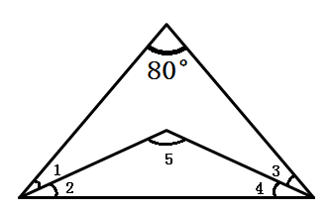

7、如右图，已知∠1=∠2，∠3=∠4，求∠5的度数。

8、把一根木条每0.3米锯成一段，锯了7次，正好锯完。这根木条原来长多少米？

9、一袋大米，第一次取出全部的一半多1.5千克，第二次取出余下的一半少2千克，最后袋中的大米还剩20千克，这袋大米原来有多少千克？

棠外附小四年级下期思维训练期末复习题（三）

1、一平方米的阔叶林在生长季节每天大约能吸收0.1千克二氧化碳，大约释放出0.073千克氧气。1000平方米的阔叶林在生长季节每天大约能吸收多少千克二氧化碳？大约释放出多少千克氧气？

2、两个数的商是0.015，如果被除数扩大到原来的100倍，除数缩小到原来的，那么商是（ ）。

计算过程：

3、两个乘数的积是35.6，其中，一个乘数缩小到原来的，另一个乘数扩大到原来的1000倍，积是（ ）。

计算过程：

4、已知a=0.000……025，b=0.000……04，求a＋b，a－b，a×b的值？

99个0

100个0

5、某停车场的收费标准如下：停车不超过1时收费3元，如果停车超过1时，那么每多停1时（不足1时按1时计算）就要交1.5元，一辆车在该停车场停了3时28分，这辆车的车主应向停车场管理员交多少停车费？

6、甲、乙两数的和是506，甲数的小数点向左移动一位后等于乙数，甲乙两数分别是多少？

7、把一个小数的小数点向右移动了一位，就比原来多了25.2，原来这个小数是多少？

8、笑笑用小正方体搭一个立体图形，从正面看是 ，从右面看是 ，搭出这个立体图形最少需要（ ）个小正方体。

9、已知a＋b＋c＝33，a＋a＋b＝31，a＋b－c＝9，分别求出a、b、c的值？

棠外附小四年级下期思维训练期末复习题（四）

1、方程4x＝16与ax＝28有相同的解，求a的值。

2、方程bx－2.3＝3.7与9x＋12=30的解相同，求b－0.8的值？

3、三个连续偶数的和是60，求出这三个偶数分别是多少？

4、用小棒按照下面的方式被图形：

……

（ ）根小棒 （ ）根小棒 （ ）根小棒 （ ）根小棒

1. 摆n个六边形需要多少根小棒？

（2）101根小棒可以摆多少个六边形？

5、工程队修一条路，前3天一共修了700米，后5天每天修180米，这个工程队平均每天修路多少米？

6、小明期末考试数学、语文的平均分是92分，英语成绩公布后，他的平均分提高了2分。小明期末考试英语得了多少分？

7、妈妈今年50岁，女儿14岁，几年前妈妈的年龄刚好是女儿的5倍？

8、某四个数的平均数是33，若把其中之一改为68，平均数变为40，这个数原来是多少？

棠外附小四年级下期思维训练期末复习题（五）

1、老师分别要和甲、乙、丙三个人谈话，和甲谈要10分钟，和乙谈要7分钟，和丙谈要6分钟。甲乙丙三位同学同时到办公室，老师应该如何安排和他们谈话的次序，才能使他们三人所花的总时间最少？总时间是多少？

2、找规律填数：7，11，19，35，67，（ ），（ ）。

3、一个四边形可以分成2个三角形；一个五边形可以分成3个三角形……

分成2个三角形 分成3个三角形 分成( )个三角形

四边形内角和（ ） 五边形内角和（ ） 六边形内角和（ ）

n边形的内角和呢？

4、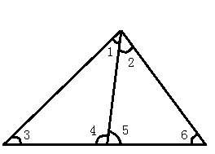如右图：已知∠1=41°，∠2=42°，∠3=44°，求∠4，∠5，∠6的度数。

5、竖式谜。 6、 简算：4.8×54＋4.6×48

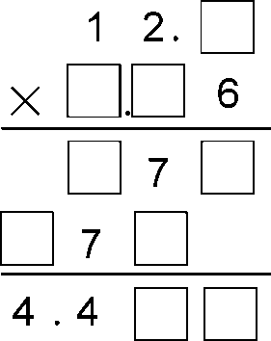

8

**6**

7、0．000……04×25000……00=（ ）

100个0

95个0

8、方程4x=16与方程ax=28有相同 9、五个连续自然数的和是75，

的解，求a的值。 这五个自然数分别是多少？

棠外附小四年级下期思维训练期末复习题（六）

1、已知☆+△=60，☆-△=40，求△÷☆=？

2、鸡的只数比兔多4只，而鸡和兔共有44只脚，则鸡、兔各几只？

3、今年父亲年龄是儿子的10倍，6年后，父亲年龄是儿子的4倍。今年父亲和儿子的年龄各是多少岁？

4、如图，下面三个正方体的六个面都按相同规律涂有红、黄、蓝、白、黑、绿六种颜色，那么涂黄色、白色、红色的对面分别是（   ）

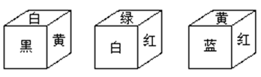

|  |  |
| --- | --- |
| A．蓝色、绿色、黑色 | B．绿色、蓝色、黑色 |
| C．绿色、黑色、蓝色 | D．蓝色、黑色、绿色 |

5、按照下图的方式摆放餐桌和椅子。有M张桌子，要摆（ ）把椅子。

……

6、甲、乙、丙、丁四个人过桥，分别需要1分钟，2分钟，5分钟，10分钟。因为天黑，必须借助于手电筒过桥，可是他们总共只有一个手电筒，并且桥的载重能力有限，也就是说，每次最多过两个人。现在希望可以用最短的时间过桥，最短时间是多少分钟呢？

7、1、2、3、4这四个数字组成一个一位小数乘一位小数的乘法算式，使它们的积最大。